ANOTACE
- Tematická prověrka je určena žákům 4. ročníku.
- Slouží k prověření znalostí na téma ČESKÝ STÁT ZA VLÁDY LUCEMBURKŮ, GOTIKA.



Opakování pro 4. ročník – LUCEMBURKOVÉ

Jméno: ………………………………………

- Jaký rod nastupuje na český trůn po Přemyslovcích?........................

- Doplň správná slova do vět.
Jan Lucemburský se oženil s ………………………………..
Tento král byl (podtrhni správnou odpověď)
- diplomat, usiluje o mír
- odvážný bojovník, pro Čechy získal další nová území
Jan Lucemburský padl v bitvě ………………………………….
Po jeho smrti nastupuje na český trůn jeho syn ………………………

- Odpověz na otázky a doplň správná slova ve větách.
Který panovník je označován Otcem vlasti? ……………………………………….
Ve Francii získal velmi dobré vzdělání. Uměl: …………………………………………………………………
Dal opravit …………………. hrad.
Uvědomoval si důležitost vzdělání, proto roku 1348 založil v Praze ……………………………….
Nechal postavit hrad Karlštejn, zde nechal uložit ……………………………………………………………
Je pohřben v chrámu …………………………………………………….

- Jak se jmenovali synové Karla IV.?...............................................................

- Pojmenuj stavby na obrázcích.

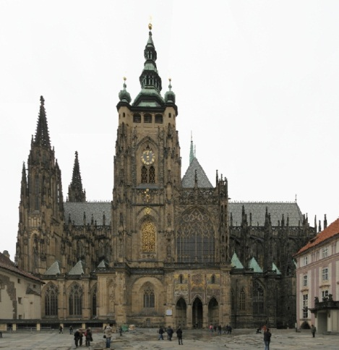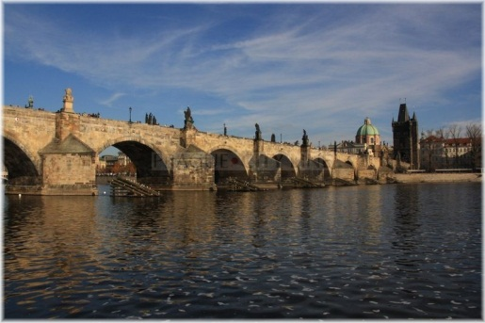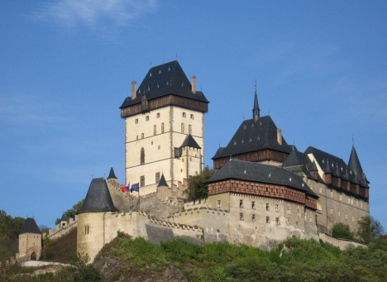

……………………………… ………………………….. ………………………….

- Vylušti tajenku.

?
 |  |  | 1.
 |  | 2.
3. |  |  |  |  |  |  |  |  |  | II.
 | 5.
 |  | 6.

- Václav II. zavedl silnou měnu oblíbenou po celé Evropě, pražský …………….
- Autorem Kroniky české byl …
- První český král (titul získal jen pro svoji osobu) ….
- Babička svatého Václava ………
- Druhý syn Karla IV. …………….
- Křestní jméno manžela Elišky Přemyslovny ………….

Tajenka: …………………….
Vypiš alespoň 3 hlavní znaky tohoto stavebního slohu.
…………………………………………………………………………………………………………………………………………………………………………………………………………………………………………………………………………………………………………………………………………………………………………………………………………………………………………………………………………………………………………………………………………………………………………………………………………

Za svoji práci si získal …… bodů. Hodnocení:

ŘEŠENÍ A BODOVÉ HODNOCENÍ - Opakování pro 4. ročník – LUCEMBURKOVÉ

- Jaký rod nastupuje na český trůn po Přemyslovcích? 1b
Lucemburkové
- Doplň správná slova do vět. 4b
Jan Lucemburský se oženil s Eliškou Přemyslovnou
Tento král byl (podtrhni správnou odpověď)
odvážný bojovník, pro Čechy získal další nová území
Jan Lucemburský padl v bitvě u Kresčaku ve Francii.
Po jeho smrti nastupuje na český trůn jeho syn Karel IV.

- Odpověz na otázky a doplň správná slova ve větách. 8b
Který panovník je označován Otcem vlasti? Karel IV.
Ve Francii získal velmi dobré vzdělání. Uměl: číst, psát, ovládal několik cizích jazyků
Dal opravit Pražský hrad.
Uvědomoval si důležitost vzdělání, proto roku 1348 založil v Praze první univerzitu ve střední Evropě.
Nechal postavit hrad Karlštejn, zde nechal uložit korunovační klenoty.
Je pohřben v chrámu svatého Víta.

- Jak se jmenovali synové Karla IV.? 2b
Václav IV., Zikmund Lucemburský

- Pojmenuj stavby na obrázcích. 3b

chrám svatého Víta Karlův most Karlštejn

- Vylušti tajenku. 10 b

- Václav II. zavedl silnou měnu oblíbenou po celé Evropě, pražský groš
- Autorem Kroniky české byl Kosmas
- První český král (titul získal jen pro svoji osobu) Vratislav II.
- Babička svatého Václava Ludmila
- Druhý syn Karla IV. Zikmund
- Křestní jméno manžela Elišky Přemyslovny Jan

Tajenka: gotika
Vypiš alespoň 3 hlavní znaky tohoto stavebního slohu.
- Stavby vystavěné co nejvíc do výšky,
- opěrný systém těchto staveb je zdoben věžičkami,
- okna obdélníková, zakončena lomeným obloukem, často vyplněna obrazy z barevných sklíček
- staví se mohutné hrady na těžko přístupných místech a nádherné chrámy a kláštery

Hodnocení:

známka | 1 | 2 | 3 | 4 | 5
bodové hodnocení | 28 - 25 | 24 - 20 | 19 -12 | 11 - 6 | 5 - 0

ZDROJ

- učebnice pro 4. ročník VLASTIVĚDA 4 – HLAVNÍ UDÁLOSTI NEJSTARŠÍCH ČESKÝCH DĚJIN, PaedDr. Iva Stříbrná a kolektiv
- http://katedrala.nasepamatky.cz/images/katedrala02.jpg
- http://www.praguecityline.cz/wp-content/gallery/karluv-most-fotogalerie/pha1-karluv-most_101109_043.jpg
- http://www.kr-stredocesky.cz/NR/rdonlyres/580C6D4D-3507-4C52-B90E-DD8C13CA5774/0/Karlstejn___panorama_KU.jpg

